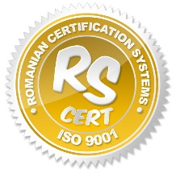
HIGH CONSTRUCT PROJECT S.R.L.
Constanta, Romania
J13/1290/2010, CIF 27195079

MEMORIU DE PREZENTARE
pentru obtinerea acordului de mediu Conform ORDIN 135/2010

I. Denumirea proiectului
MODIFICARE PROIECT AUTORIZAT CU AC NR. 414/06.07.2017 PRIVIND “CONSTRUIRE IMOBIL P+4E – LOCUINTE COLECTIVE SI IMPREJMUIRE TEREN” PRIN SUPRAETAJARE CU UN NIVEL IN LIMITA A 20% DIN SUPRAFATA DESFASURATA CONFORM LEGII nr. 50/1991 DE LA P+4E LA P+5E

II. Titular
Numele companiei: S.C. CONFORT DECENT S.R.L.
Adresa postala: jud. Constanta, municipiul Constanta, str. Solidaritatii, nr. 3, bl. K2, sc. A, et. 1, ap. 5, CUI 37084655, J13/347/2017;
Numarul de telefon, de fax si adresa de e-mail, adresa paginii de internet: telefon: 0737.759.921, email: office@hcpconstruct.ro;
Numele persoanelor de contact: Ciumacenco Gabriel - Administrator.

III. Descrierea proiectului
3.1. Rezumatul proiectului
Pe amplasamentul studiat beneficiarul construieste un imobil cu functiunea de locuinte colective. Proiectul a fost autorizat cu AC nr. 414/06.07.2017 pentru un regim de inaltime de P+4E, iar in prezent, beneficiarul doreste modificarea proiectului aprobat prin supraetajarea cu un nivel a imobilului, in limita a 20% din suprafata desfasurata, conform Legii nr. 50/1991, de la P+4E la P+5E.
Imobilul supraetajat va avea structura realizata din cadre de beton armat cu stalpi si grinzi care vor descarca pe terenul bun de fundare prin intermediul unui radier de beton. Planseele si scarile de acces dintre etaje se vor realiza din beton.
Peretii exteriori se vor realiza din BCA de 25cm placat cu polistiren de 10cm, iar la interior compartimentarile se vor realiza cu pereti din BCA de 15cm grosime.
La exterior finisajele vor fi constituite din tencuieli decorative.
Vecinatatile sitului:
- Nord – vecin prop. privata IE 107302;
- Est – str. M10;
- Vest – vecin prop. Ivanciuc si Franculescu;
- Sud – str. M9.
Apele uzate se vor deversa in canalizarea locala administrata de S.C. RAJA S.A. CONSTANTA.
Alimentarea cu energie electrica se va face de la reteaua S.C. ENEL DISTRIBUTIE DOGROGEA S.A., aflata in apropiere.
Incalzirea spatiilor se va face cu radiatoare din otel, functionand cu agent termic apa calda 80/60ºC. Agentul termic si apa calda vor fi asigurate de centralele proprii ale fiecarui apartament.

3.2. Justificarea necesitatii proiectului
Necesitatea si oportunitatea proiectului au fost determinate de cererea mare de pe piata pentru apartamente construite in zona Mamaia Sat. Realizarea investitiei va avea consecinte pozitive pentru dezvoltarea durabila a zonei.
Obiectivele specifice ale proiectului constau in:
- supraetajarea imobilului aflat in curs de executie cu un nivel, in limita a 20% din suprafata desfasurata, conform Legii nr. 50/1991.

3.3 Elementele specifice caracteristice proiectului propus
- profilul şi capacităţile de producţie
- profilul: locuinte colective;
- capacitate de productie: nu este cazul;
- descrierea instalaţiei şi a fluxurilor tehnologice existente pe amplasament (după caz): nu este cazul;
- descrierea proceselor de producţie ale proiectului propus, în funcţie de specificul investiţiei, produse şi subproduse obţinute, mărimea, capacitatea: nu este cazul;
- materiile prime, energia şi combustibilii utilizaţi, cu modul de asigurare a acestora: nu este cazul;
- racordarea la reţelele utilitare existente în zonă: in prezent, amplasamentul nu este racordat la nici una din retelele de utilitati. Prin implementarea proiectului, amplasamentul se va racorda la reteaua de apa potabila, canalizare, energie electrica si gaze naturale;
- descrierea lucrărilor de refacere a amplasamentului în zona afectată de execuţia investiţiei: pe durata executiei investitiei se vor respecta toate normele in vigoare de protectie a mediului. Deseurile rezultate in urma executiei vor fi reciclate (cele care se pot recicla: lemn, metal, plastic, hartie) sau vor fi transportate in locuri special amenajate (pamantul rezultat in urma sapaturilor, care nu este necesar umpluturilor, balastul, nisipul etc.). Dupa finalizarea lucrarilor de constructii terenul va fi adus la starea initiala;
- căi noi de acces sau schimbări ale celor existente: se va mentine acelasi acces din prezent, respectiv din strada M10;
- resursele naturale folosite în construcţie şi funcţionare:
- se va folosi piatra sparta procurata din carierele de piatra dobrogene;
- se va folosi nisip procurat de la balastierele din zona canalului Dunare - Marea Neagra;
- betonul va fi preparat la statiile de beton cele mai apropiate de locatia amplasamentului;
- metode folosite în constructie:
- operațiuni de dezrădăcinare vegetatie existenta;
- excavatii;
- operatiuni de cofrare, armare si turnare beton in structura de rezistenta;
- operatiuni de zidire, tencuire si finisare elemente interioare/exterioare;
- executie instalatii sanitare, termice si electrice;
- executie imprejmuire si alee pietonala de acces in cladire;
- amenajare spatii de parcare;
- lucrări de refacere a terenului în zonele folosite temporar pentru constructie.
- planul de execuţie, cuprinzând faza de construcţie, punerea în funcţiune, exploatare, refacere şi folosire ulterioară: perioada de proiectare si executie a investitiei este de 24 de luni, din care executia propriu-zisa este de 22 de luni;
- relaţia cu alte proiecte existente sau planificate: nu este cazul;
- detalii privind alternativele care au fost luate în considerare: nu este cazul;
- alte activităţi care pot apărea ca urmare a proiectului (de exemplu, extragerea de agregate, asigurarea unor noi surse de apă, surse sau linii de transport al energiei, creşterea numărului de locuinţe, eliminarea apelor uzate şi a deşeurilor): nu este cazul;
- alte autorizaţii cerute pentru proiect: nu este cazul.

3.4 Localizarea proiectului:
- distanţa faţă de graniţe pentru proiectele care cad sub incidenţa Convenţiei privind evaluarea impactului asupra mediului în context transfrontieră, adoptată la Espoo la 25 februarie 1991, ratificată prin Legea nr. 22/2001: nu este cazul;
- hărţi, fotografii ale amplasamentului care pot oferi informaţii privind caracteristicile fizice ale mediului, atât naturale, cât şi artificiale şi alte informaţii privind:
- folosinţele actuale şi planificate ale terenului atât pe amplasament, cât şi pe zone adiacente acestuia: terenul este si va fi folosit numai pentru spatii de locuire;
- politici de zonare şi de folosire a terenului: nu este cazul;
- arealele sensibile: conform hartii cu arealele protejate de pe site-ul Agentiei de Protectie a Mediului, amplasamentul nu se afla situat in zona unui posibil areal protejat;
- detalii privind orice variantă de amplasament care a fost luată în considerare: nu este cazul.

3.5 Caracteristicile impactului potenţial (în măsura în care aceste informaţii sunt disponibile)
Pe durata executiei investitiei se vor respecta toate normele aflate in vigoare pentru protectia mediului. Deseurile rezultate in urma executiei vor fi reciclate (cele care se pot recicla: lemn, metal, plastic, hartie) sau vor fi transportate in locuri special amenajate (pamantul rezultat in urma sapaturilor, care nu este necesar umpluturilor).
Pe perioada executiei obiectivului se va avea in vedere:
- protectia calitatii apelor;
- protectia aerului (se va monta, pe schela ce inconjoara fatadele cladirii, plasa speciala pentru a preveni raspandirea in atmosfera a prafului provenit din procesul de executie);
- protectia impotriva zgomotului si vibratiilor; (se vor reduce vibratiile si zgomotul prin adoptarea unor tehnologii de executie nepoluante).
Prin proiect se va realiza:
- protectia solului si subsolului;
- protectia ecosistemelor terestre;
- protectia asezarilor umane si a altor obiective de interes public;
- gospodarirea deseurilor;
- gospodarirea substantelor toxice si periculoase.
Impactul investitiei asupra populaţiei, sănătăţii umane, faunei şi florei, solului, folosinţelor, bunurilor materiale, calităţii şi regimului cantitativ al apei, calităţii aerului, climei, zgomotelor şi vibraţiilor, peisajului şi mediului vizual, patrimoniului istoric şi cultural şi asupra interacţiunilor dintre aceste elemente este minim, local si cu impact numai pe durata de executie a lucrarilor (impact pe termen scurt).

IV. Surse de poluanti si instalatii pentru retinerea, evacuarea si dispersia poluantilor in mediu:
1. Protectia calitatii apelor: Apele uzate menajere (de la grupurile sanitare si bucatarii) vor fi evacuate direct in reteaua de canalizare existenta a SC RAJA SA CONSTANTA, societate ce dispune de statii de tratare a apei uzate menajere.
2. Protectia aerului: centralele termice vor functiona cu gaz natural si vor fi achizitionate de la dealeri autorizati care vor garanta centralele termice si incadrarea noxelor generate de acestea in limitele impuse pentru protectia mediului prin declaratii de calitate, de conformitate si de garantie pentru fiecare centrala in parte.
3. Protectia impotriva zgomotului si vibratiilor: nu este cazul.
4. Protectia impotriva radiatiilor: nu este cazul.
5. Protectia solului si a subsolului: se vor amenaja platforme betonate pentru depozitarea deseurilor.
6. Protectia ecosistemelor terestre si acvatice: nu este cazul.
7. Protectia asezarilor umane si a altor obiective de interes public: amplasamentul este localizat in zona Mamaia Sat din orasul Ovidiu. Pentru protectia imobilelor vecine se va realiza o imprejmuire a tuturor laturilor. Lucrarile propuse nu vor afecta in niciun fel constructiile existente in vecinatatea amplasamentului.
8. Gospodarirea deseurilor generate pe amplasament:
Deseurile generate pe amplasament vor fi in cea mai mare parte solide. Acestea vor fi colectate in mod selectiv in recipiente special in vederea reciclarii si vor fi evacuate periodic de catre societatea de salubritate locala. Pamantul rezultat in urma sapaturilor, care nu este necesar umpluturilor, va fi transportat in locuri special amenajate.
9. Gospodarirea substantelor si preparatelor chimice periculoase: nu este cazul.

V. Prevederi pentru monitorizarea mediului
In timpul realizarii lucrarilor de constructii se vor dispune urmatoarele masuri:
- utilizarea tehnologiilor și utilajelor moderne de realizare a obiectivului de investitie, care vor permite reducerea emisiilor, deșeurilor și a altor factori legați de poluarea fizică a investiției;
- utilizarea tehnologiilor și a utilajelor cu montaj moderne, de ultima generație care va scădea consumul resurselor naturale și materiale prin utilizarea optimă a acestora, reducându-se astfel efectele asupra mediului înconjurător;
- aplicarea unui management integrat la nivelul societății, care presupune abordarea în manieră unitară și holistică a proceselor de procesare, transport, distribuție, utilizare și depozitare, ținând seama de ciclul de viață al produselor și tehnologiilor și sinergiile pentru cea mai bună utilizare a resurselor și evitarea unor duplicări nenecesare.
VI. Justificarea incadrarii proiectului, dupa caz, in prevederile altor acte normative nationale care transpun legislatia comunitara (IPPC, SEVESO, COV, LCP, Directiva-cadru apa, Directiva-cadru aer, Directiva-cadru a deseurilor etc.) - nu este cazul.
VII. Lucrari necesare organizarii de santier:
Organizarea de santier se va realiza pe latura de nord a amplasamentului, in zona destinata parcarii. Se vor asigura caile de acces si se vor amenaja 2 obiective provizorii:
- magazie provizorie cu rol de depozitare materiale;
- vestiar pentru muncitori si depozitare scule.
Totodata se vor asigura apa potabila si grupuri sanitare, respectiv toalete ecologice vidanjabile.
Materialele de construcţie folosite vor fi piatra sparta naturala (provenita de la carierele de piatra dobrogene), nisip (de la balastierele de pe malul canalului Poarta Alba-Navodari, pietris (provenit de la carierele de piatra dobrogene) si lemn (preponderent de conifer), ce se vor depozita în incinta proprietăţii, în aer liber, fără măsuri deosebite de protecţie.
Tot prin organizarea de santier se vor asigura:
- tablou electric;
- punct PSI (in imediata apropiere a sursei de apa);
- platforma depozitare materiale.
Prin documentatia tehnica de organizare santier se vor prevede măsuri de protecţie a vecinătăţilor (transmitere de vibraţii şi şocuri puternice, degajări mari de praf, asigurarea acceselor necesare) si se vor lua măsuri preventive cu scopul de a evita producerea accidentelor de lucru sau incendiilor.
Din punct de vedere a protectiei mediului, se vor lua masuri specifice pe perioada realizarii proiectului de investitii, astfel:
- se va evita poluarea accidentala a factorilor de mediu pe toata durata executiei;
- managementul deseurilor rezultate din lucrarile de constructii va fi in conformitate cu legislatia specifica de mediu si va fi atat in responsabilitatea titularului de proiect, cat si a constructorului ce realizeaza lucrarile;
- se vor amenaja spatii speciale pentru depozitarea temporara a deseurilor rezultate atat in timpul realizarii constructiior, cat si in timpul functionarii obiectivului;
- se va organiza colectarea selectiva a desurilor, in conformitate cu prevederile OUG 78/2000 privind regimul deseurilor;
- deseurile de constructie vor fi transportate si depozitate pe baza de contract, cu unitatile si in amplasamentul stabilit de Primaria Orasului Navodari;
- nu se vor depozita materii prime, materiale sau deseuri in afara perimetrului amenajat al obiectivului.
La executarea lucrarilor, se vor respecta normele sanitare, PSI, de protectia muncii si de gospodarire a apelor aflate in vigoare.
Nu se vor realiza lucrari de intretinere si reparatii ale utilajelor si mijloacelor de transport in cadrul obiectivului de investitii. Alimentarea cu carburant se va realiza numai in unitati specializate autorizate.
VIII. Lucrari de refacere a amplasamentului la finalizarea investitiei, in caz de accidente si/sau la incetarea activitatii, in masura in care aceste informatii sunt disponibile:
- lucrările propuse pentru refacerea amplasamentului la finalizarea investiţiei, în caz de accidente şi/sau la încetarea activităţii: la finalizarea proiectului se va planta gazon pe toate spatiile ramase libere;
- aspecte referitoare la prevenirea şi modul de răspuns pentru cazuri de poluări accidentale: nu este cazul de poluari accidentale, intrucat materialele folosite sunt preponderent naturale si in cantitati mici. In plus, utilajele folosite vor avea valabile inspectiile ITP/ISCIR, iar conducatorii acestora vor verifica zilnic sa nu existe eventuale pierderi de combustibili sau uleiuri;
- aspecte referitoare la închiderea/dezafectarea/demolarea instalaţiei: nu este cazul;
- modalităţi de refacere a stării iniţiale/reabilitare în vederea utilizării ulterioare a terenului: dupa finalizarea lucrarilor de construire a imobilului, terenul afectat de aceste lucrari va fi adus la starea initiala, prin plantari de vegetatie pe acesta.
IX. Anexe - piese desenate:
Planul de incadrare in zona a obiectivului si planul de situatie, cu modul de planificare a utilizarii suprafetelor - vizate spre neschimbare de emitentul Certificatului de urbanism.
X. Completari suplimentare:
Pentru realizarea ridicarii topografice s-au folosit coordonatele GPS. Sistemul de referinta utilizat in realizarea ridicarilor topografice pentru amplasament este Stereo 70 Marea Neagra:

CALCULUL SUPRAFETEI
INVENTAR DE COORDONATE
Sistem de proiectie Stereo 70
S = 699.62 mp
Nr. | Est (X) | Nord (Y)
1 | 788442.075 | 316390.001
2 | 788461.568 | 316394.782
3 | 788471.388 | 316361.168
4 | 788452.022 | 316356.416

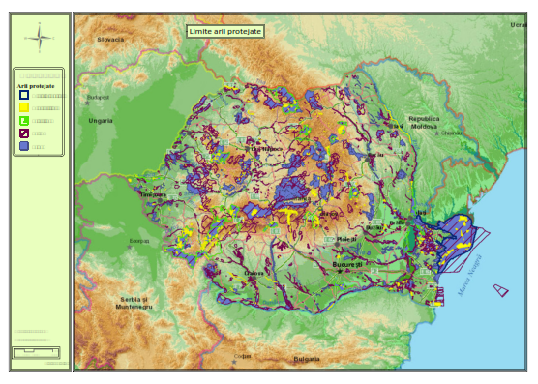
Harta cu rezervatiile naturale si ariile protejate din Romania

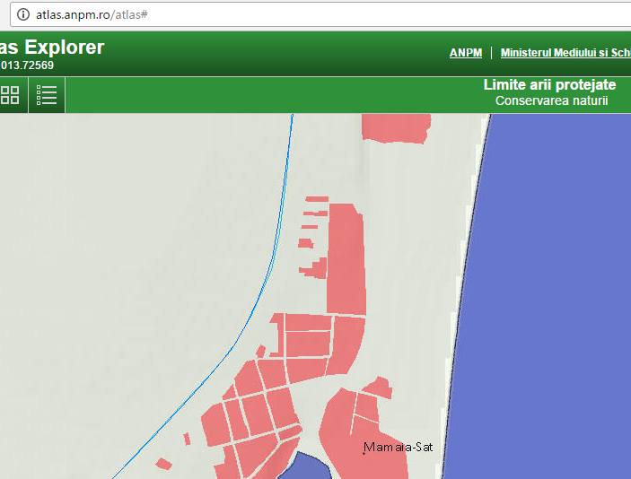

Harta cu rezervatiile naturale din zona Mamaia Sat

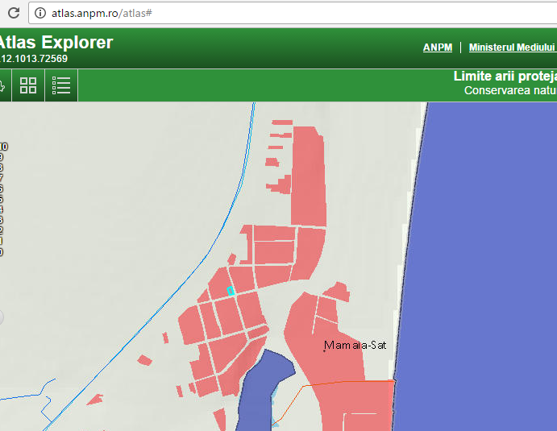
Amplasamentul investitiei propuse

Desi proiectul intra sub incidenta HG nr. 445/2009 privind evaluarea impactului anumitor proiecte publice si private asupra mediului, analizand capturile de pe site-ul Agentiei de Protectie a Mediului cu amplasamentul terenului fata de ariile protejate din zona Mamaia Sat, se poate observa ca obiectivul nu se suprapune cu nicio arie naturala protejata si nu afecteaza conservarea habitatelor naturale, a florei sau a faunei salbatice.
Pe zona vizata de proiect nu exista specii de plante si animale care sa necesite protectie speciala (conform anexeleor 3, 4, 4B, 5A, 5B din OUG 57 /2007). De asemenea, nu se regasesc specii curinse în Directiva 2009/147/CE a parlamentului European si a Consiliului din 30 nov. 2009 privind conservarea pasarilor salbatice. Nu sunt specii cuprinse in Conventia din 23.06.1979 de la Bonn privind conservarea speciilor migratoare de animale salbatice.
Proiectul nu are nici un impact negativ asupra speciilor si habitatelor din ariile naturale protejate de interes comunitar. Scopul investitiei este de supratejatare a imobilului aflat in curs de executie cu un nivel, in limita a 20% din suprafata desfasurata conform Legii nr. 50/1991 de la P+4E la P+5E.
Considerand cele mentionate anterior, proiectul nu are nicio legatura directa cu managementul conservarii ariilor naturale protejate de interes comunitar din zona.

Semnatura si stampila
SC HIGH CONSTRUCT PROJECT SRL
Ing. Ruxandra Deacu

